**Dubliner Irish Whiskey**

**Дабла́йнер А́йриш Виски**

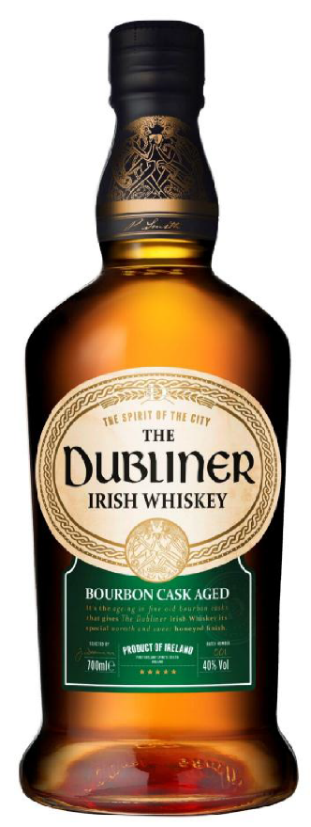**Регион:** Ирландия, Дублин

**Производитель:** Ферст Айрленд Спиритс

**Тип виски:** купажированный

**Крепость:** 40%об.

**Выдержка:** минимальный возраст спиртов 3 года, выдержан в бочках из-под бурбона

**Особенность:** солодовые спирты получены двукратной дистилляцией

**Аромат:** с травяными, яблочными нюансами и солодовой нотой.

**Вкус:** округлый, с медовой сладостью и пряными перечными оттенками.

**Способы подачи:** в составе коктейлей и в Irish Coffee.

Основанная в 1993 году, компания Ферст Айрленд Спиритс является лидером по производству ирландских крем-ликеров и выпускает широкую гамму крепких спиртных напитков для нескольких крупнейших в мире предприятий розничной торговли. Продукция компании представлена в 33 странах мира. Сегодня Ферст Айрленд Спиритс входит в холдинг Квинтессеншиал Брендс.

**THE DUBLIN LIBERTIES OAK DEVIL**

**Да́блин Ли́бертис О́к Де́вил**

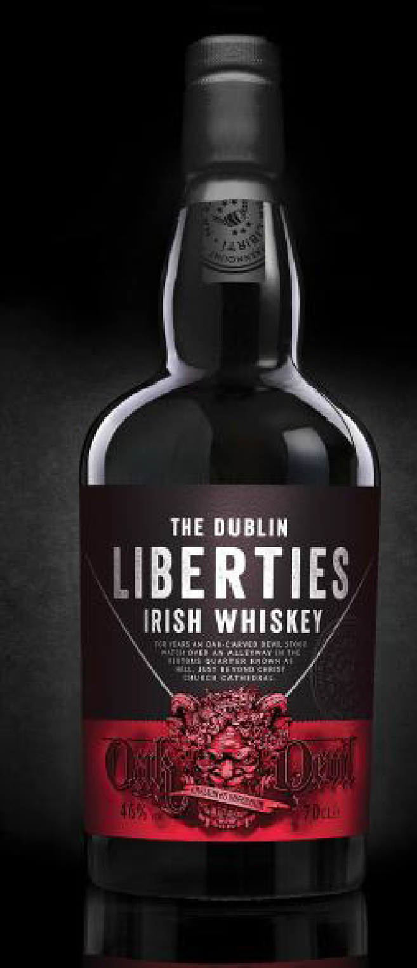**Регион:** Ирландия, Дублин

**Производитель:** Ферст Айрленд Спиритс.

**Тип виски:** купажированный

**Крепость:** 46%об.

**Выдержка:** минимальный возраст спиртов 5лет, выдержан в бочках из-под бурбона.

**Особенность:** солодовые спирты получены двукратной дистилляцией, составляют 30% от общей доли, без холодной фильтрации, розлив осуществляется при бочковой крепости

**Аромат:** обволакивающий аромат рождественского пирога, корицы, карамели и черного перца

**Вкус:** мягкий и пряный, с нюансами ванили и сладких специй

**Способы подачи:** в чистом виде, со льдом или с сигарой

Ранее район Либертис считался самым злачным местом ирландской столицы. Название «The Liberties» восходит корнями к XII веку –тогда эти земли были присоединены к городу, но сохранили собственную юрисдикцию. В дальнейшем за поддержку Короны район получал различные привилегии, среди которых были возможность иметь собственную таможню и освобождение от некоторых налогов.

Неудивительно, что со временем Либертис стал местом, где ремесленники, уличные торговцы и производители виски вели свои дела бок о бок с владельцами борделей, подпольных баров и игорных домов. И, как всегда в подобных случаях, Либертис также притягивал сливки дублинского общества.

**Dubliner Irish Single Malt Whiskey 10 YO**

**Дабла́йнер Cингл Молт А́йриш Виски, 10 лет**

**(Выводимый)**

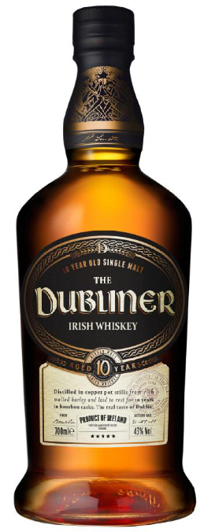**Регион:** Ирландия, Дублин

**Производитель:** Ферст Айрленд Спиритс.

**Тип виски:** односолодовый

**Крепость:** 43%об.

**Выдержка:** минимальный возраст спиртов 10 лет, выдержан в бочках из-под бурбона

**Особенность:** двукратная дистилляция

**Аромат:** сладковатый, слегка пряный, комплексный, с тонами ванили и меда

**Вкус:** богатый, с нотами солода и теплыми нюансами шоколада и ванили

**Способы подачи:** в чистом виде, со льдом или с сигарой